Modèle d'arrêté communal (ou Intercommunal) de défense extérieure contre l'incendie
applicable dans le département de loire-atlantique

Le modèle est présenté à titre indicatif. Il ne saurait être repris en l’état sans être adapté.

Arrêté n° … du …/…/……
Défense extérieure contre l'incendie

Vu le code général des collectivités territoriales, notamment les articles L.2225-1 à L.2225-4, L5211-9-2 et R.2225-1 à 10 ;

Vu le décret n ° 2015-235 du 27 février 2015 relatif à la défense extérieure contre l’incendie ;

Vu l’arrêté interministériel du 15 décembre 2015 fixant le référentiel national de la défense extérieure contre l’incendie ;

Vu l'arrêté préfectoral n° du 29 juin 2017 portant règlement départemental de la défense extérieure contre l'incendie ;

Considérant la nécessité d’identifier les risques à prendre en compte ;

Considérant qu’il y a lieu de fixer en fonction de ces risques la quantité, la qualité et l’implantation des points d’eau incendie identifiés pour l’alimentation en eau des moyens des services d’incendie et de secours, ainsi que leurs ressources ;

Considérant que la base de données des points d’eau incendie, tenue à jour par le Service Départemental d’Incendie et de Secours de Loire-Atlantique, est actualisée conformément aux procédures d’échanges d’informations entre partenaires de la défense extérieure contre l’incendie ;

Considérant l’obligation de transmettre le dispositif de contrôle des points d’eau incendie ;

Considérant la périodicité annuelle de mise à jour de cet arrêté.

ARRETE :

PREAMBULE : Identification des risques incendie et besoins en eau pour y répondre

Le présent arrêté a pour objet d'identifier les risques incendie et les besoins en eau pour y répondre. En raison des interactions pratiques, il intègre notamment les besoins en eau, définis et traités par les réglementations autonomes dans un objectif de cohérence globale, à savoir :

- les établissements recevant du public,
- les installations classées pour la protection de l'environnement,
- les plans de prévention des risques technologiques ou des risques naturels prévisibles,
- la défense des forêts contre l'incendie,
- autres.

ARTICLE 1 : Etat des points d’eau incendie

L'état des points d'eau incendie pour l’alimentation des moyens des services d’incendie et de secours, ainsi que leurs ressources figurent en annexe 1. En fonction des risques, le présent arrêté fixe pour les points d'eau incendie identifiés :

- la quantité ;
- la qualité (le type de point d’eau : poteau d’incendie, débit, pression...) ;
- l’implantation.

ARTICLE 2 : Organisation des échanges d’informations entre le Service Départemental d’Incendie et de Secours (SDIS) et le Maire, autorité chargée de la défense extérieure contre l’incendie

La mise à jour des données se fera conformément au règlement départemental de défense extérieure contre l’incendie et à terme via une plateforme d’échange proposée par le SDIS. Les nouveaux Points d’Eau Incendie, ainsi que la gestion des indisponibilités, seront déclarés immédiatement via cette plateforme.

ARTICLE 3 : Contrôles techniques des points d’eau incendie

Les contrôles fonctionnels, tels que définis dans le règlement départemental de la défense extérieure contre l'incendie, notamment en ce qui concerne l’accessibilité, état et manœuvrabilité seront réalisés conformément (au choix) :

- à la décision du conseil municipal en date du ….… de réaliser ces contrôles en régie,
- à la décision du conseil municipal en date du ….… de confier ces contrôles à la société X.

Le contrôle de débit et pression (débit à 1 bar et pression statique) sera réalisé (choisir une situation) :

- dans son intégralité, de manière quinquennale et ce, à compter de l’année X,
- par cinquième chaque année.

Fait à ……….…, le……………. Le maire ou le président (prénom, nom)
Signature + cachet

Annexe 1 : tableaux de définition des niveaux de risque et besoins en eau nécessaires
Annexe 2 : tableau d’identification des points d’eau incendie.

Annexe 1

Définition des niveaux de risque et besoins en eaux nécessaire

La définition des niveaux de risque et les besoins en eaux nécessaires pour y répondre sont détaillés dans le règlement départemental de défense extérieure contre l’incendie et peuvent être résumés comme suit :

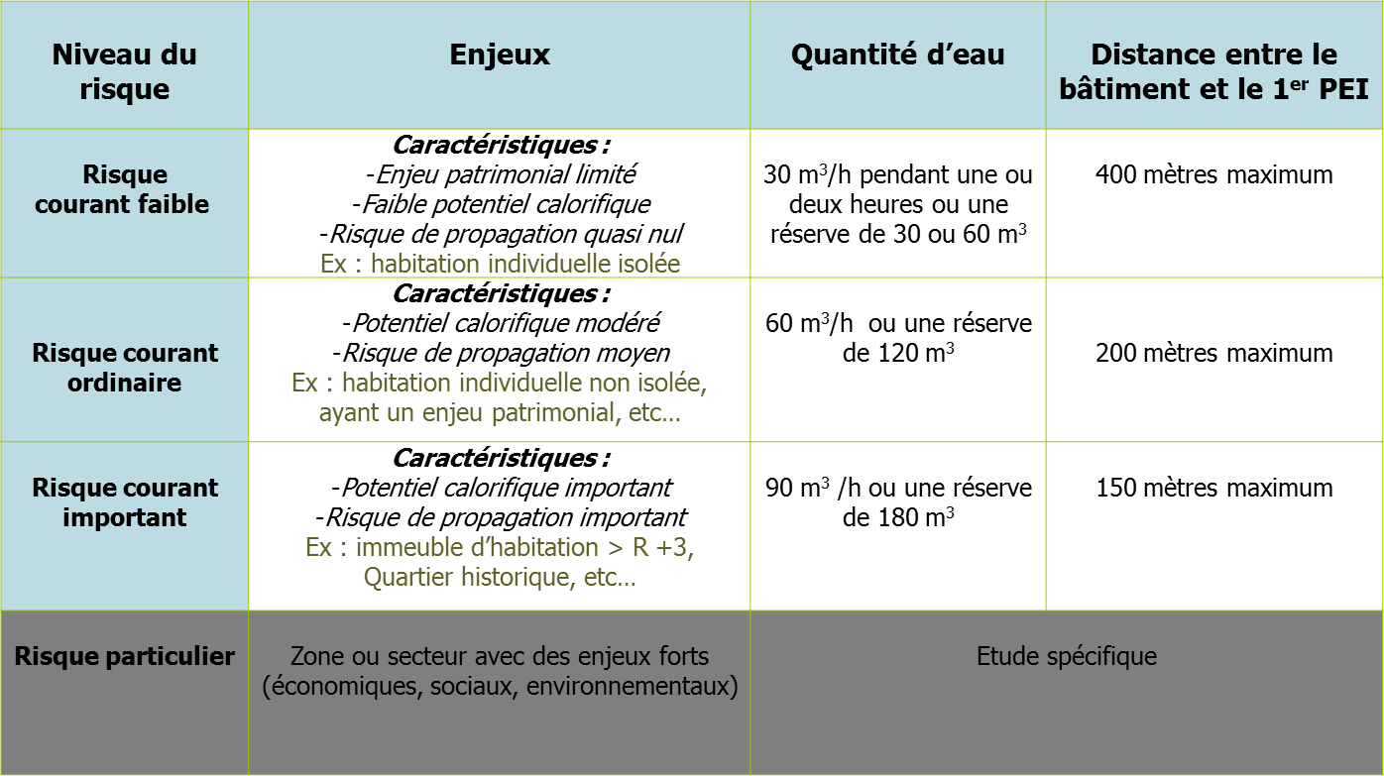

Le Règlement Départemental de Défense Extérieure Contre l’Incendie traite des besoins en eau relatifs à la protection générale des bâtiments.

La défense contre l’incendie :
- Des espaces naturels
- Des installations classées pour la protection de l’environnement
- De sites particuliers comme des tunnels et autres ouvrages routiers ou ferroviaires
ne relève pas du RDDECI mais de réglementations spécifiques dont l’objet ne se limite pas aux seules ressources en eau.

Annexe 2

Tableau d’identification des points d’eau incendie

